Extraits de sujets d'annales Géométrie/Trigonométrie

Exercice 1

On réalise une voile de planche à voile représentée par la figure ci-dessous.
Les cotes sont données en mètres

AD = 4,45 ; AG = 2,50 ; CD = 0,90 ; AB = 0,43 ; \s\up7(9= 60°

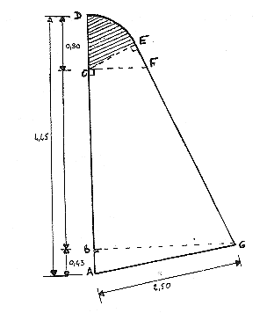

- Calculer la cote BG et donner sa valeur arrondie à 0,01 m
- Calculer cos\s\up7(6, arrondi au millième. En déduire la mesure des angles \s\up7(6et \s\up7(6arrondie au degré.
- Soit le secteur circulaire hachuré DCE. Calculer son aire à 0,01 m²
- Déterminer la mesure de l'angle ECF
- Calculer la cote EF, arrondie à 0,01 m.
- En déduire l'aire du triangle ECF, arrondie à 0,01 m².
- Quelle est la nature du quadrilatère CFGB ? Justifier la réponse
- Calculer CB, arrondie à 0,01m.
- On donne CF = 1,04 m et BG = 2,46 m. Calculer l'aire du triangle BAG arrondie à 0,01 m² puis l'aire du quadrilatère CFGB
- Déterminer l'aire totale de la voile.

CAP/BEP secteur I 2000

Exercice 2

La figure ABCDEF ci-dessous représente une plaque de rue d'axe de symétrie (OO')
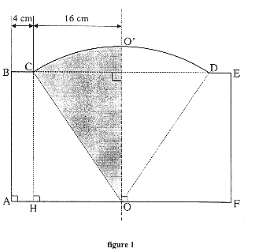
L'arc \s\up7(b est un arc de cercle de rayon OC = 29,7 cm. BC = 4 cm ; CO' = 16 cm.
- a) Calculer, en cm arrondi à l'unité, la cote CH de cette plaque
b) En déduire la cote AB
- Calculer en cm², l'aire du quadrilatère ABCO
- Calculer la mesure, en degré arrondie à 0,1, l'angle\s\up7(6. En déduire la mesure, en degré, de l'angle \s\up7(9
- L'aire d'un secteur circulaire est donné par la relation :

A =

R : rayon du cercle
α : mesure en degré de l'angle de ce secteur

Calculer l'aire du secteur circulaire grisé sur la figure 1. On prendra α = 32,6°. Arrondir ce résultat à l'unité.
Déduire des résultats précédents l'aire totale de la plaque de rue.

CAP/BEP secteur I 2001

Exercice 3
60
26
C
E
N
M
S
H
A

Figure 1
4
4
2
2
2
470
150

Figure 2

Le dessin (figure 1) du patron d’une manche est constitué d’un rectangle MNCE et d’un demi disque CHE. Le cotes sont indiquées en centimètres.

- a) Calculer, en cm, la longueur du segment [EN]. Arrondir à l’unité.
b) Calculer, en degré, la valeur de l’angle \s\up7(6 . Arrondir à l’unité.
c) Que représente le segment [EN] dans le rectangle MNCE ?
d) Calculer, en cm, la longueur du rayon [ES] du demi-cercle de centre S
e) Calculer, en cm, la longueur du segment [AH]

- a) Calculer, en cm², l’aire A₁ du demi disque de centre S et de rayon ES. Arrondir à l’unité.
b) Calculer, en cm², l’aire A₂ du rectangle MNCE.
c) En déduire, en cm², l’aire A du patron de la manche. Convertir cette aire en m² et l’arrondir au dixième.
d) On désire couper des patrons de manche dans un coupon de tissu de largeur 150 cm et de longueur 470 cm. La disposition des patrons sur le tissu doit être conforme à celle indiquée figure 2, il sera laissé 4 cm entre chaque manche pour les coutures. Calculer le nombre de patrons que l’on peut couper dans ce tissu en respectant les mesures des coutures et la disposition des patrons sur le tissu.
Justifier la réponse. CAP/BEP secteur I 2002

Exercice 4

Dans cet exercice, nous étudierons le déplacement d'une piston actionné par une roue. Le roue a un mouvement circulaire uniforme de translation dans un cylindre. La liaison entre la roue et le piston est assuré par une bielle.
Le rayon du cercle est de 3 cm
La longueur MP de la bielle est de 7 cm
(\s\up7(r;\s\up7(r) est un angle orienté de mesure a suivant le sens trigonométrique direct.
Le schéma n'est pas à l'échelle.
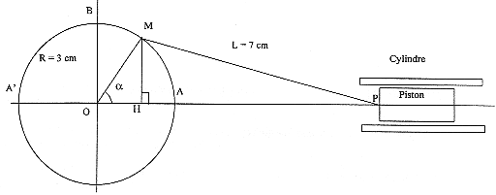
Les longueurs seront exprimées en cm et arrondies au centième.

- Calculer la longueur OP dans les cas particuliers suivants :
- Le point M est en A
- Le point M est en B
- Le point M est en A'

- Quelle est la course du piston, c'est à dire la longueur du segment décrit par le point P.
- Lorsque la position du point M est telle que α = 60° :
- Calculer OH
- Calculer HM puis HP
- En déduire OP

- La formule exprimant ma longueur OP en fonction de α est :

OP = 3cosα +

Calculer OP :
- pour α = 120°
- pour α = 150°

CAP/BEP secteur III 2002

